Неделя сказок! Театрализация
Русской народной сказки: «Заюшкина избушка»!
Жили-были лиса да заяц. У лисы избушка ледяная, а у зайца - лубяная.
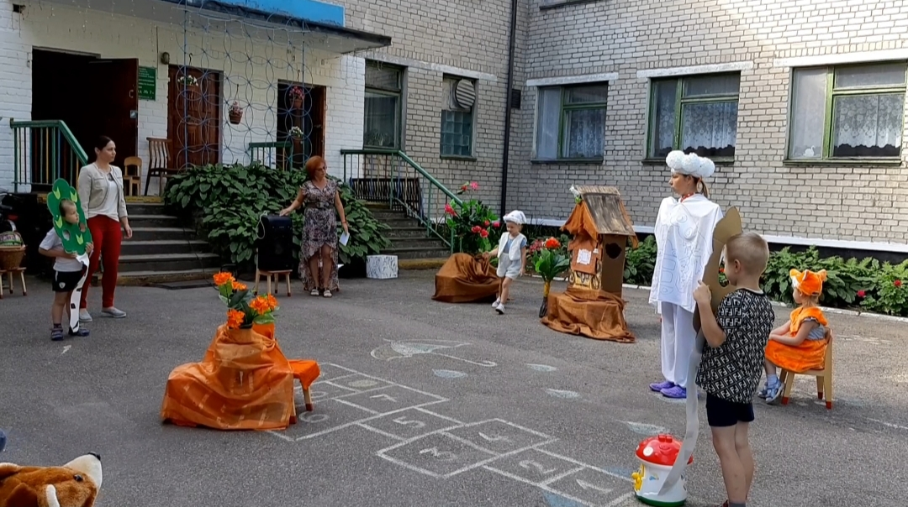
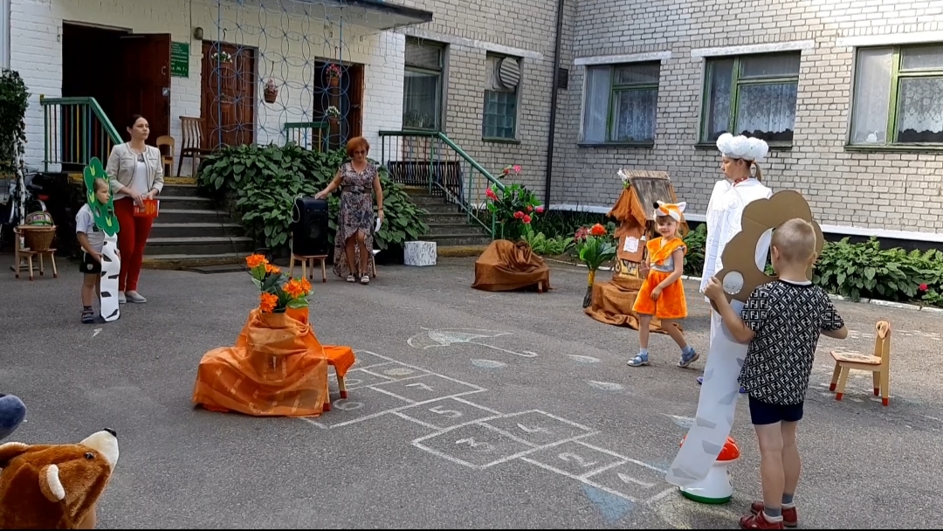

Вот лиса и дразнит зайца:
- У меня избушка светлая, а у тебя темная! У меня светлая, а у тебя темная!

Пришло лето, у лисы избушка растаяла.
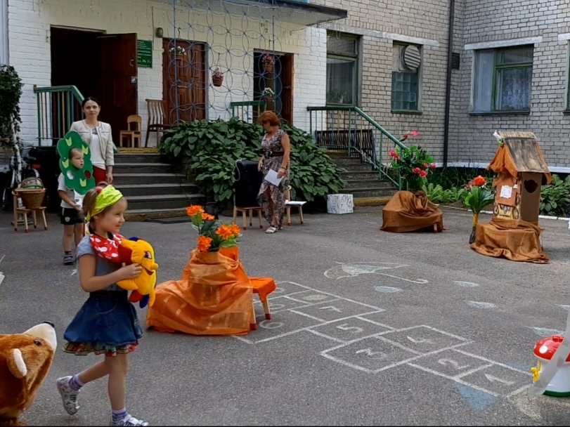
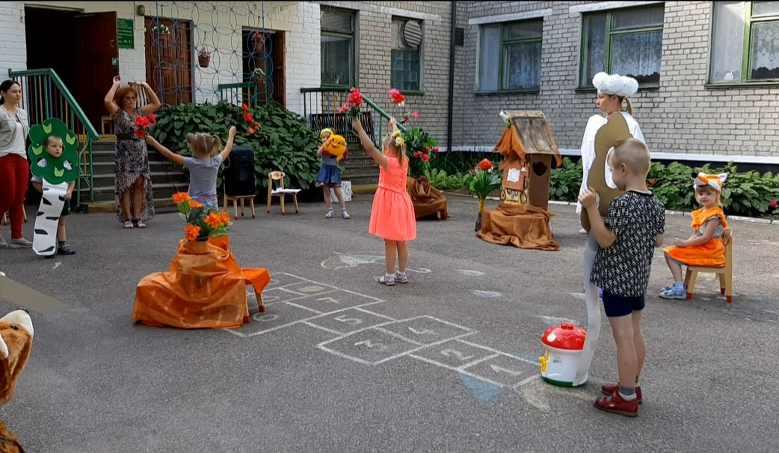

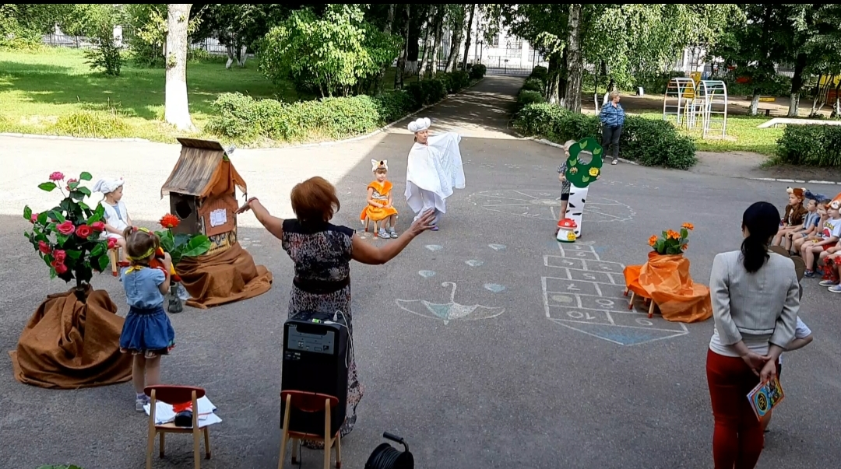
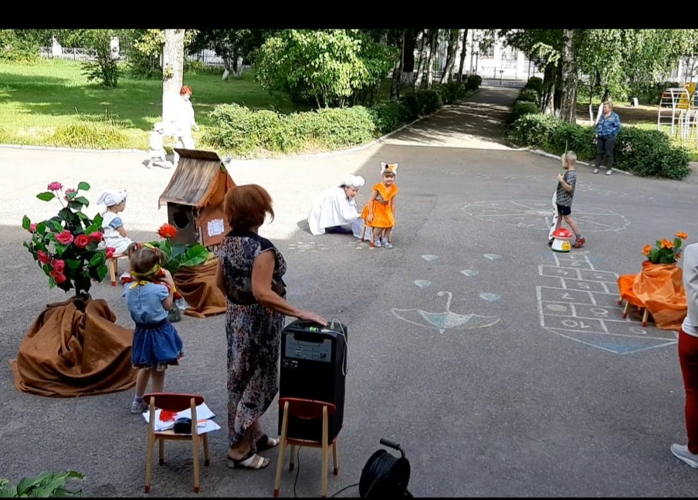

Лиса и просится к зайцу:
- Пусти меня заюшка, хоть на дворик к себе!
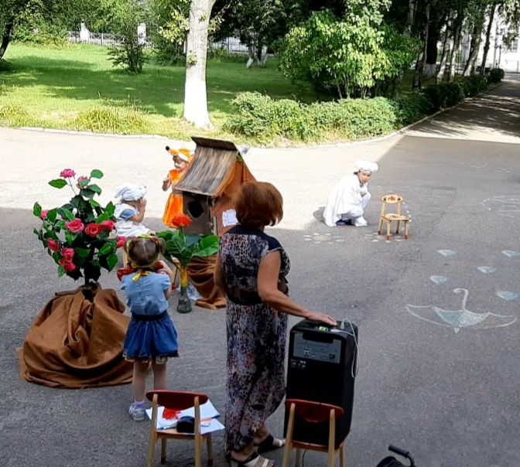
- Нет, лиска, не пущу: зачем дразнилась?
Стала лиса пуще упрашивать. Заяц и пустил ее к себе на двор.
На другой день лиса опять просится:
- Пусти меня, заюшка, на крылечко.
- Нет, не пущу: зачем дразнилась?
Упрашивала, упрашивала лиса, согласился заяц и пустил лису на крылечко.
На третий день лиса опять просит:
- Пусти меня, заюшка, в избушку.
- Нет, не пущу: зачем дразнилась?
Просилась, просилась, заяц пустил ее и в избушку.
Сидит лиса на лавке, а зайчик - на печи.
На четвертый день лиса опять просит:
- Заинька, заинька, пусти меня на печку к себе!
- Нет, не пущу: зачем дразнилась?
Просила, просила лиса, да и выпросила - пустил ее заяц и на печку.
Прошел день, другой - стала лиса зайца из избушки гнать:
- Ступай вон, косой! Не хочу с тобой жить!
Так и выгнала.
Сидит заяц и плачет, горюет, лапками слезы обтирает. Бегут мимо собаки:
- Тяф, тяф, тяф! О чем, заинька, плачешь?
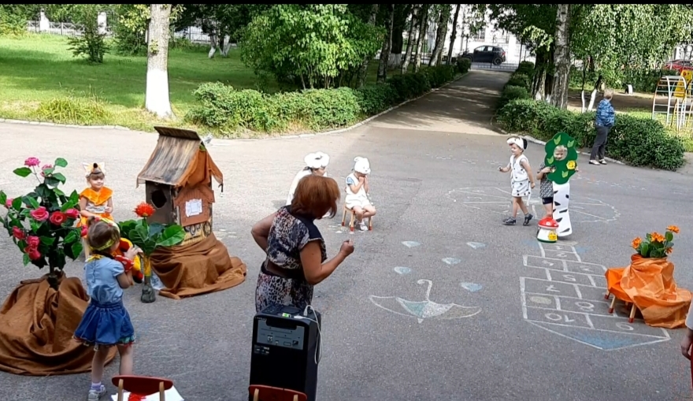
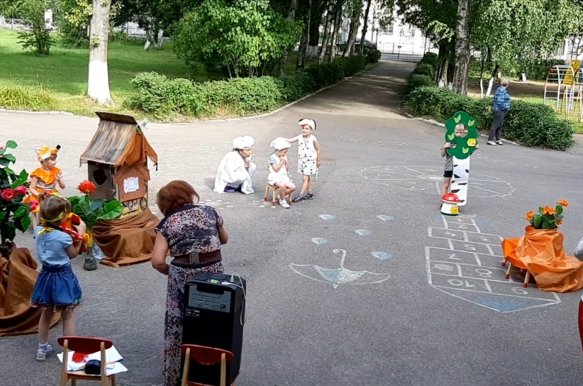
- Как же мне не плакать? Была у меня избушка лубяная, а у лисы ледяная. Пришла весна. избушка у лисы растаяла. Попросилась лиса ко мне, да меня же и выгнала.
- Не плачь, зайчик, - говорят собаки. - мы ее выгоним.
- Нет, не выгоните!
- Нет, выгоним!
Пошли к избушке.
- Тяф, тяф, тяф! Пойди, лиса, вон!
А она им с печи:
- Как выскочу, как выпрыгну - пойдут клочки по закоулочкам!
Испугались собаки и убежали.
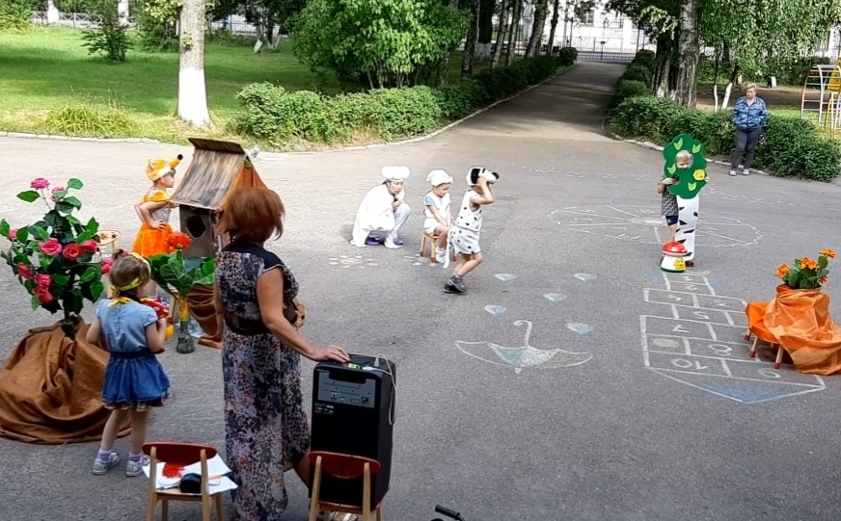

Опять сидит зайчик и плачет. Идет мимо волк:
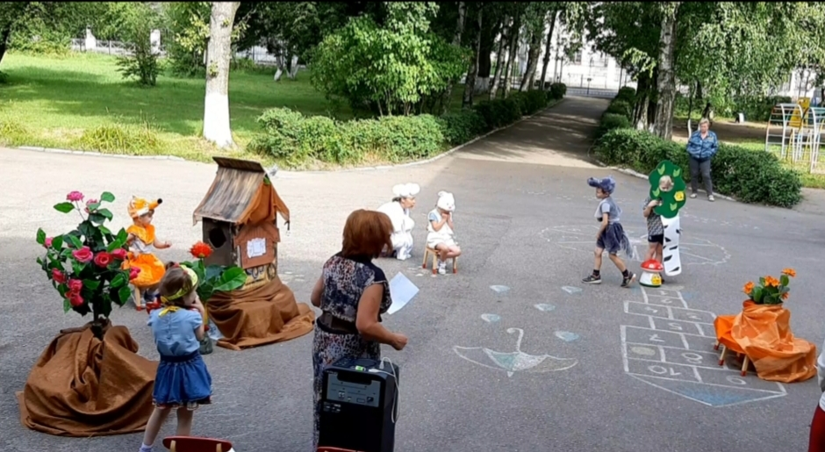
- О чем, заинька, плачешь?
- Как же мне не плакать? Была у меня избушка лубяная, а у лисы ледяная. Пришла весна. избушка у лисы растаяла. Попросилась лиса ко мне, да меня же и выгнала.
- Не плачь, зайчик, - говорит волк, - я ее выгоню.
- Нет, не выгонишь! Собаки гнали - не выгнали, и ты не выгонишь.
- Нет, выгоню!
Пошел волк к избе и завыл страшным голосом:
- Уыыы... Уыыы... Ступай, лиса, вон!
А она с печи:
- Как выскочу, как выпрыгну - пойдут клочки по закоулочкам!
Испугался волк и убежал.
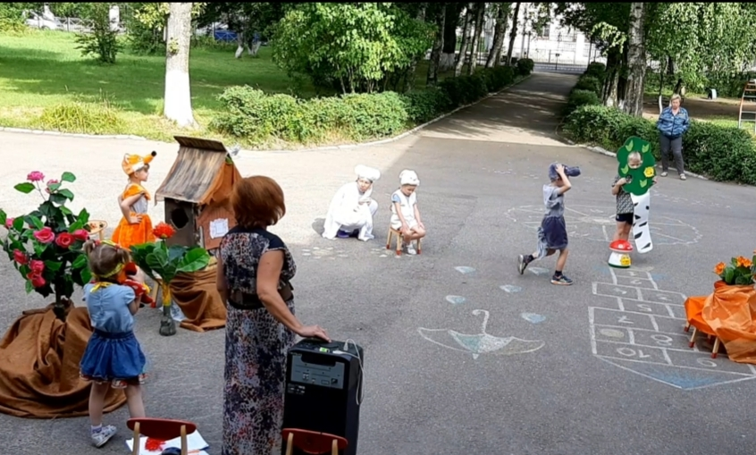

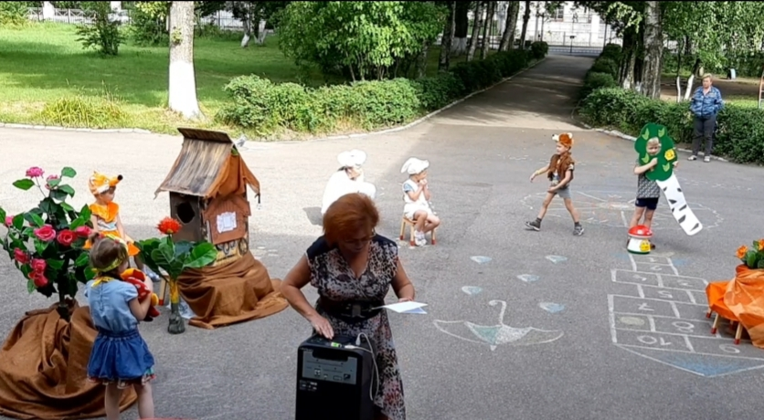
Вот заинька опять сидит и плачет. Идет старый медведь:
- О чем ты, заинька, плачешь?
- Как же мне, медведушко, не плакать? Была у меня избушка лубяная, а у лисы ледяная. Пришла весна. избушка у лисы растаяла. Попросилась лиса ко мне, да меня же и выгнала.
- Не плачь, зайчик, - говорит медведь, - я ее выгоню.
- Нет, не выгонишь! Собаки гнали, гнали - не выгнали, серый волк гнал, гнал - не выгнал. И ты не выгонишь.
- Нет, выгоню!
Пошел медведь к избушке и зарычал:
- Рррр... ррр... Ступай, лиса, вон!
А она с печи:
- Как выскочу, как выпрыгну - пойдут клочки по закоулочкам!
Испугался медведь и ушел.
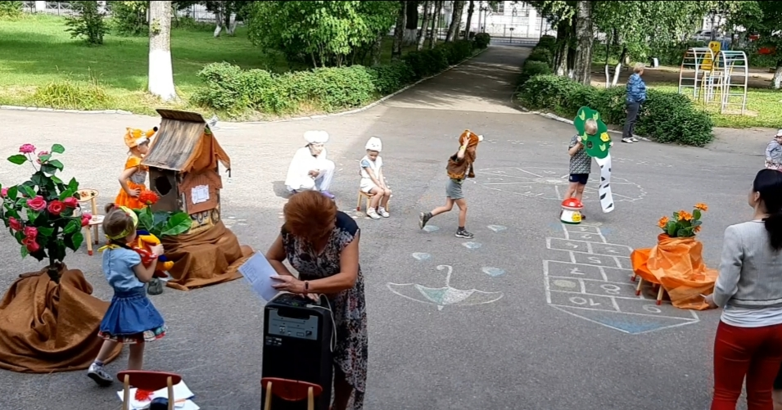
Опять сидит заяц и плачет. Идет петух, несет косу.
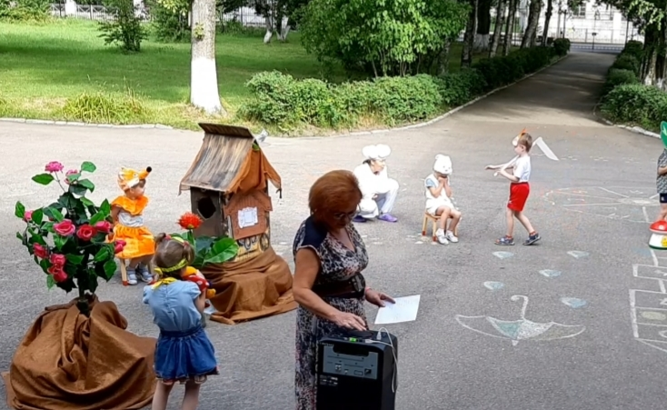
- Ку-ка-ре-ку! Заинька, о чем ты плачешь?
- Как же мне не плакать? Была у меня избушка лубяная, а у лисы ледяная.
Пришла весна. избушка у лисы растаяла. Попросилась лиса ко мне, да меня же и выгнала.
- Не горюй, заинька, я тебе лису выгоню.
- Нет, не выгонишь! Собаки гнали - не выгнали, серый волк гнал, гнал - не выгнал, старый медведь гнал, гнал - не выгнал. А ты и подавно не выгонишь.
Пошел петух к избушке:
- Ку-ка-ре-ку! Иду на ногах, в красных сапогах, несу косу на плечах: хочу лису посечи, пошла лиса с печи!
Услыхала лиса, испугалась и говорит:
- Одеваюсь...
Петух опять:
- Ку-ка-ре-ку! Иду на ногах, в красных сапогах, несу косу на плечах: хочу лису посечи, пошла лиса с печи!
А лиса говорит:
- Шубу надеваю...
Петух в третий раз:
- Ку-ка-ре-ку! Иду на ногах, в красных сапогах, несу косу на плечах: хочу лису посечи, пошла лиса с печи!

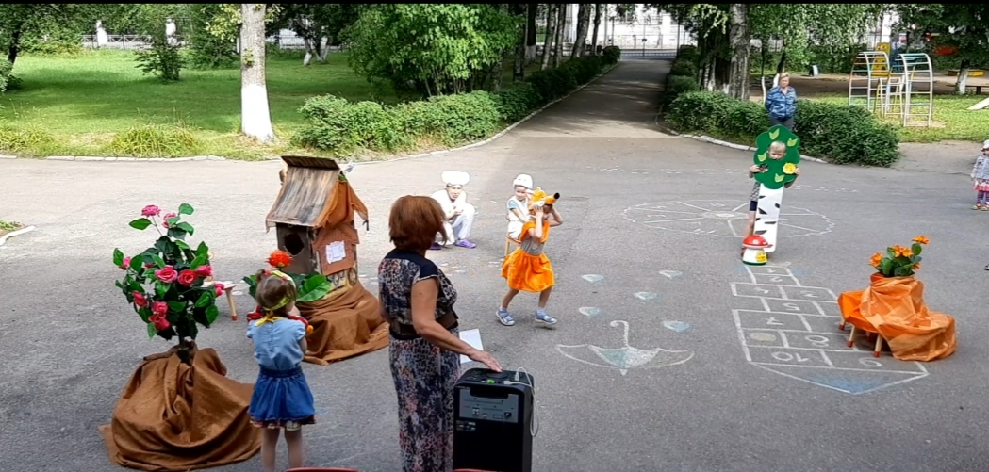

Испугалась лиса, соскочила с печи - да бежать. А заюшка с петухом стали жить да поживать!!!

